ESTADO DO RIO GRANDE DO NORTE
CÂMARA MUNICIPAL DE SÃO JOÃO DO SABUGI

REQUERIMENTO Nº. 005/2022

Requeiro a V. Ex.ª, com base no artigo 154 do Regimento Interno e ouvido o plenário desta casa, requer que seja enviado ofício ao DNOCS, solicitando que seja feita a limpeza do primeiro sangradouro do Açude Público Santo Antônio, no município de São João do Sabugi-RN.

JUSTIFICATIVA EM PLENÁRIO

Sala das Sessões, em 23 de fevereiro de 2022.

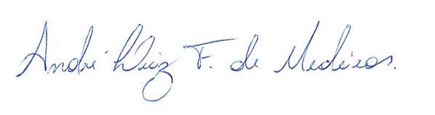

__________________________________________________
BRAZ ROBSON DE MEDEIROS BRITO
VEREADOR - AUTOR

